1. **Funcionamiento del Stack.**

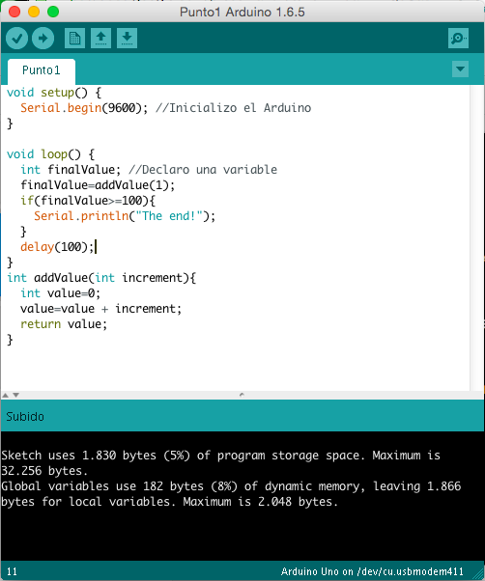

1. **Invente un programa que haga uso de los siguientes operadores lógicos: &&, ||, !.**
2. **Analice el programa que se muestra en el siguiente slide.**

**23a) ¿Qué hace la función atoi?**

Convierte un string a un int, analiza el string y lo interpreta como un número entero, que se devuelve como un tipo int.

En este caso recibe una cadena llamada myData y se pide guardar en la variable year el valor entero que sale de la cadena de caracteres antes mencionada.

**23b) ¿Qué hace el operador %?**

Calcula el resto cuando un entero se divido por otro. En este caso calcula el resto del entero yr al dividirlo por 4 y por 100.

**23c) ¿En qué parte de la memoria está myData?**

En el buffer.

**23d) Qué significa char str[]?**